我们都知道很多的文件都只有root有权限来修改，那么在我们平时的开发过程中都建议使用一般账号来登录进行开发，还记得前面说到的ssh吗，我们也是将允许root登录设置成no，到必要的时候再切换到root来进行操作，这样就不至于有风险。那么我们如何切换身份呢。

**1.su**

su是最简单的身份切换名，用su我们可以进行任何用户的切换，一般都是su - username，然后输入密码就ok了，但是root用su切换到其他身份的时候是不需要输入密码的。起初我都是用su来切换的，后来老大看见了说我这种方式切换是不好的，你可以尝试其他的方式来切换。我觉得这样切换很方便啊，那到底是不好在哪里呢，后面再看第二种身份的切换方式就知道了。

一般我们切换身份都是切换到root，然后进行一些只有root能干的事，比如修改配置文件，比如[下载](http://www.2cto.com/soft)安装软件，这些都只能是root才有权限干的事，切换到root可以是单纯的su，或者是su -和su - root，后面两个是一样的意思。

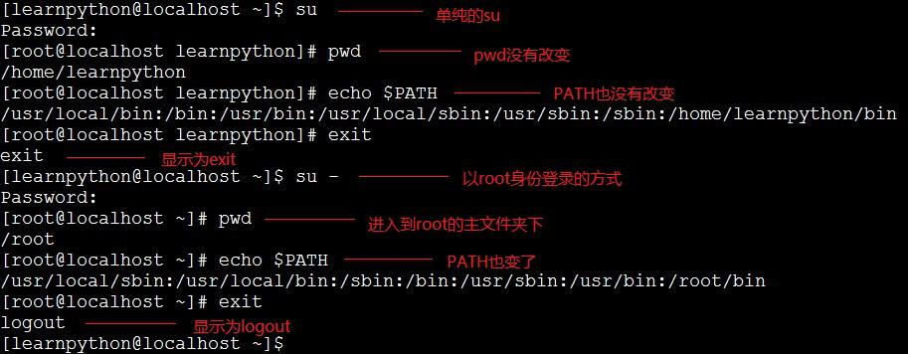

单纯使用su切换到root，读取变量的方式是non-login shell，这种方式下很多的变量都不会改变，尤其是PATH，所以root用的很多的命令都只能用绝对路径来执行，这种方式只是切换到root的身份。而用su -这种方式的话，是login shell方式，它是先以root身份登录然后再执行别的操作。

如果我们只要切换到root做一次操作就好了，只要在su后面加个-c参数就好了，执行完这次操作后，又会自动切换回我们自己的身份，很方便。

那么如果有很多人管理这个主机的话，那不是很多人都要知道root的密码吗，而且可能有的人只是单纯的进行一次root操作就可以了，这个时候，su方式就不是很好，root密码越少人知道越好，越少人知道就越安全，这时就需要第二种方式了。

**2.sudo**

相比于su切换身份需要用户的密码，经常性的是需要root密码，sudo只是需要自己的密码，就可以以其他用户的身份来执行命令，经常是以root的身份执行命令，也并非所有人都可以用sudo：



这里我要查看/etc/shadow这个文件的前三行，但是却发现看不了，提示的错误是说我当前这个用户不在sudoers这个文件，所以sudo是依赖于/etc/sudoers这个配置文件的。sudo的执行有这样一个流程：

1).当用户执行sudo时，[系统](http://www.2cto.com/os/)于/etc/sudoers文件中查找该用户是否有执行sudo的权限；

2).若用户具有可执行sudo的权限，那么让用户输入用户自己的密码，注意这里输入的是用户自己的密码；

3).如果密码正确，变开始进行sudo后面的命令，root执行sudo是不需要输入密码的，切换到的身份与执行者身份相同的时候，也不需要输入密码。

下面看看/etc/sudoers这个配置文件：

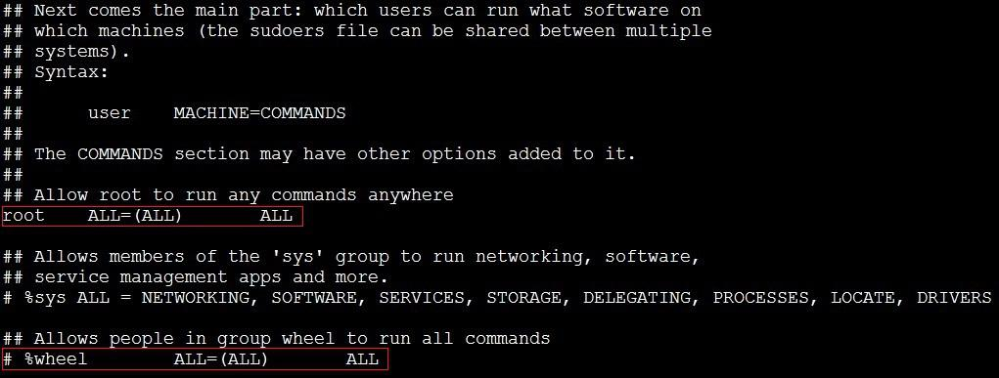

为何刚开始只有root能执行sudo，切换到root身份通过visudo查看/etc/sudoers这个配置文件，如果是vim /etc/sudoers是可以查看的，但是不能修改，因为sudoers这个文件是由语法的，只能通过visudo来修改。第一个红色方框那行代码，这行代码是什么意思呢，第一列root不用多说，是用户账号，第二列的ALL意思是登陆者的来源主机名，第三列等号右边小括号中的ALL是代表可以切换的身份，第四列ALL是可执行的命令。

1).单个用户的sudoers语法：

如果我要我当前这个用户能执行root的所有操作，那么我只要加一行learnpython ALL=(ALL) ALL。那么如果有很多人需要执行sudo，那不是要写编写很多行啊，这样不是很麻烦，这样就要用到用户组了。

2).利用用户组处理visudo：

看看第二个红色方框那行代码，%wheel代表wheel用户组，如果我们将需要执行root所有操作的用户都加入到wheel用户组，或者我们自定义的用户组，然后添加一行代码，那么就不用一个用户一个用户的添加进来了，这样不是很省事啊。

3).限制用户sudo的权限：

但是经常我们不需要用户有那么大的权限，只要让他们具有他们负责范围的权限就可以了，比如有的有的人来管理密码，我们就只让他能进行密码的管理，而不让他有别的权限，这样就需要权限的控制了。如果我让我当前用户来管理密码，即learnpython这个用户能使用passwd这个命令来帮root修改用户密码，只要加这行learnpython ALL=(root) /usr/bin/passwd，那么learnpython这个用户就可以使用passwd这个命令了：

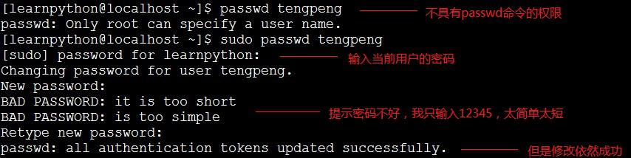

但是如果只是执行sudo passwd命令，修改的就是root的密码，当然我们不希望普通用户能具有修改root密码的权限，那么在visudo的时候就需要将命令的参数限制好，如改成这样：

[root@localhost ~]# visudo

learnpython ALL=(root) !/usr/bin/passwd, /usr/bin/passwd [A-Za-z]*, !/usr/bin/passwd root

4).通过别名设置visudo

查看sudoers这个文件的时候，你会看见User_Alias，Host_Alias和Cmnd_Alias这些东西，他们都是一些别名，User_Alias表示具有sudo权限的用户列表，就是第一列参数，Host_Alias表示主机的列表，就是第二列参数，Cmnd_Alias表示允许执行命令的列表，就是第四列参数，还有个Runas_Alias，我初始的sudoers里是没有的，这个表示用户以什么身份登录，也就是第三列参数。

所以如果有几个密码管理员的话就可以加上如下代码：

[root@localhost ~]# visudo

User_Alias PWMNG = manager1, manager2, manager3

Cmnd_Alias PWCMD = !/usr/bin/passwd, /usr/bin/passwd [A-Za-z]*, !/usr/bin/passwd root

PWMNG ALL=(root) PWCMD

5).sudo搭配su

从上面来看，我们都只是切换到别的用户然后执行命令，接着就切回到我们自己的用户了，如果我们要像su那样直接切换到root，然后干自己想干的，这个时候，就要将命令修改成/bin/su -，如下：

[root@localhost ~]# visudo

User_Alias ADMINS = user1, user2, user3

ADMINS ALL=(root) /bin/su -

当然这个是需要慎重了，因为这样用户user1，user2，user3等就直接切换到root了，切换后他们就是老大了。

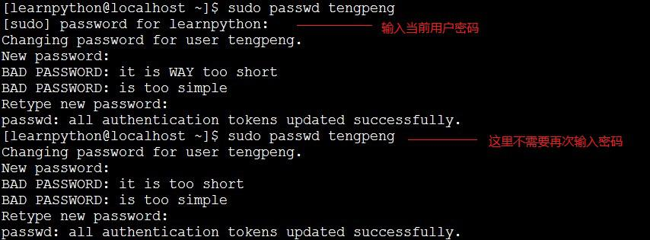

有没有发现，当我们连续使用sudo的时候，在一定时间内是不用再次输入我们的密码，这个其实是系统自己设定的，在五分钟之内执行sudo只需要输入一次密码就可以了。

**3.总结**

了解完su和sudo，是不是发现sudo有太多的好处了。su方式切换是需要输入目标用户的密码，而sudo只需要输入自己的密码，所以sudo可以保护目标用户的密码不外流的。当帮root管理系统的时候，su是直接将root所有权利交给用户，而sudo可以更好分工，只要配置好/etc/sudoers，这样sudo可以保护系统更安全，而且分工明确，有条不紊。